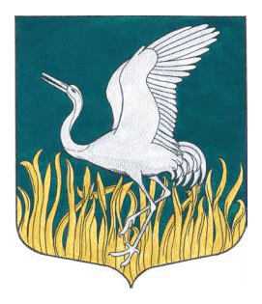
ЛЕНИНГРАДСКАЯ ОБЛАСТЬ
ЛУЖСКИЙ МУНИЦИПАЛЬНЫЙ РАЙОН
СОВЕТ ДЕПУТАТОВ
МШИНСКОГО СЕЛЬСКОГО ПОСЕЛЕНИЯ
пятого созыва

РЕШЕНИЕ

от 16.09.2024 года № 6

Об образовании постоянных депутатских комиссий
совета депутатов Мшинского сельского поселения

В соответствии со ст. 35 Федерального закона от 6.10.2003 года
№ 131 « Об общих принципах организации местного самоуправления в Российской Федерации» совет депутатов Мшинского сельского поселения РЕШИЛ:

1.Образовать при совете депутатов Мшинского сельского поселения
постоянные депутатские комиссии с численным составом:

-постоянная депутатская комиссия по бюджету, налогам и экономическому развитию поселения
(состав комиссии 4 депутата: председатель комиссии и 3 члена комиссии ).

- постоянная депутатская комиссия по вопросам культуры, делам молодёжи, физкультуры и спорту, связям с общественностью и СМИ;
(состав комиссии 4 депутата: председатель комиссии и 3 члена комиссии).

-постоянная депутатская комиссия по вопросам муниципального
имущества, вопросам ЖКХ, благоустройства, энергетики и окружающей среды.
(состав комиссии 4 депутата: председатель комиссии и 3 члена комиссии)

2.Персональный количественный состав комиссий сформировать на основании личных письменных заявлений депутатов.

3.Депутат совета депутатов может быть членом не более двух постоянных депутатских комиссий.

4.Признать утратившим силу решение совета депутатов от «19» сентября 2019 года № 5 « Об образовании постоянных депутатских комиссий».

5.Настоящее решение вступает в силу с момента принятия.

6.Решение подлежит официальному опубликованию в газете « Лужская правда».

Глава Мшинского сельского поселения ,
исполняющий полномочия председателя
совета депутатов В.В. Алексеев

